工厂生产系统的分摊案例

下面给你一个更接近真实工厂的复杂案例。这个案例的目的不是追求某个真实 Magna 工厂的数据，而是帮助你们设计系统时能验证：
多车型、多产线、多工艺、多能源、多 Scope、多分摊规则同时存在时，系统到底怎么算、怎么归类、怎么验算。
案例设定为：
某 Magna 式整车组装工厂，在 2026 年 5 月同时生产三款车：
BEV-X 纯电 SUV、ICE-Y 燃油轿车、HEV-Z 混合动力 SUV。

1. 先讲最核心原则
在这个案例里，系统一定要记住一句话：
Scope 分类是由“排放源/活动类型”决定的，不是由车型决定的。
也就是说，不是说 BEV 是 Scope 3，ICE 是 Scope 1，HEV 是 Scope 2。
而是：
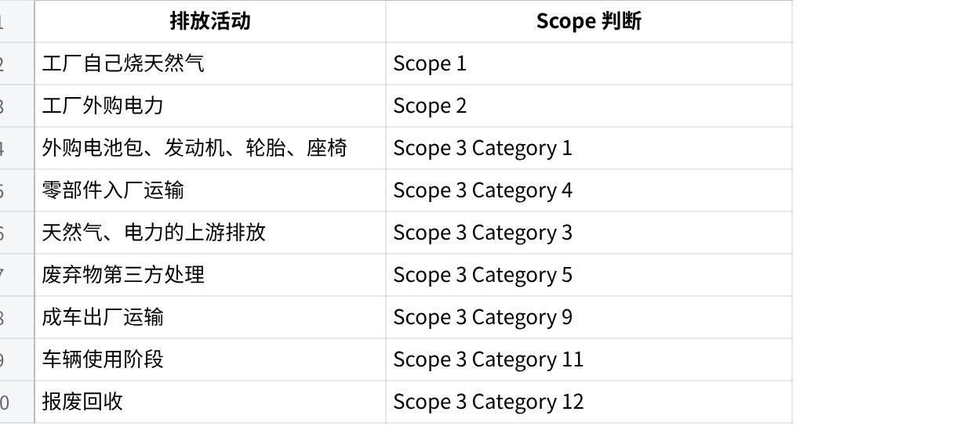
Click the image to view the sheet.
分摊规则不会改变 Scope 分类。
比如涂装天然气本来是 Scope 1，分摊给 BEV、ICE、HEV 后，仍然是这三款车各自承担的 Scope 1 制造阶段排放。

2. 工厂宏观结构
这个工厂不是一条线生产一款车，而是多条线、多车间共用。

工厂结构
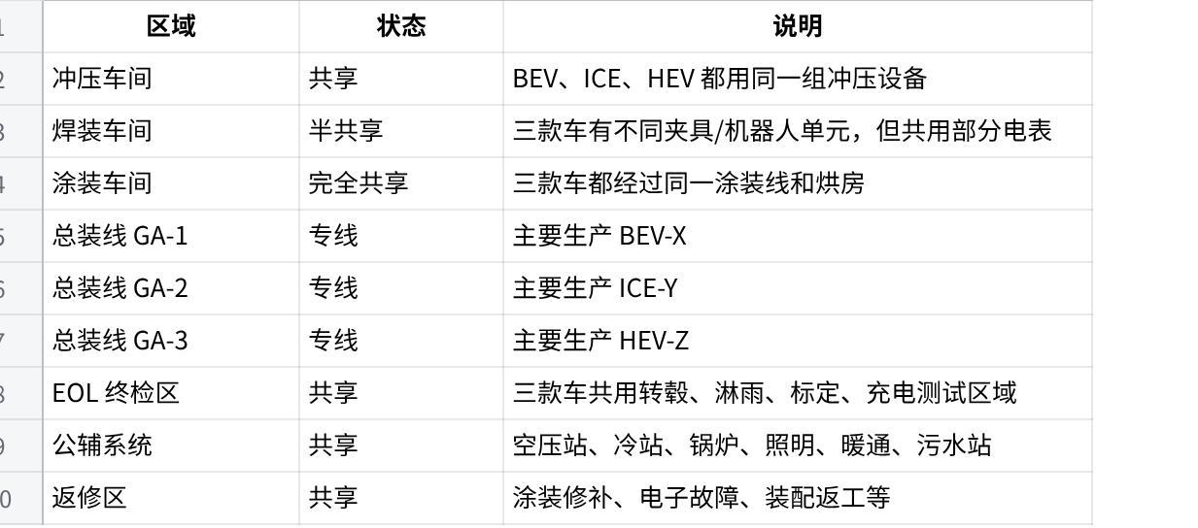
Click the image to view the sheet.
所以系统不能简单做：
工厂总排放 ÷ 总车辆数
而必须做：
先按排放源分类，再按合理分摊动因分到车型，再除以合格车辆数。

3. 生产数据：三款车型同时生产
2026 年 5 月生产数据如下：
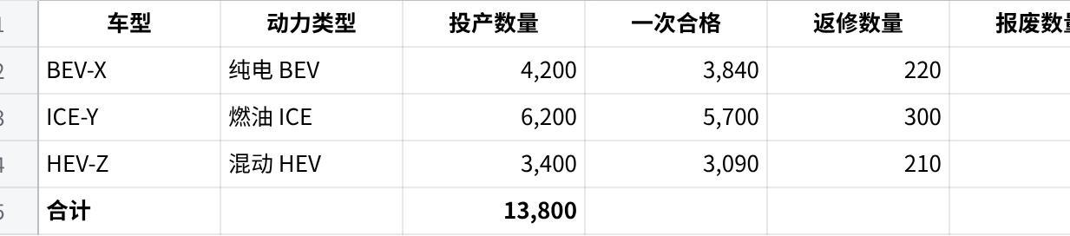
Click the image to view the sheet.
这里最终单车 PCF 的分母建议用：
最终合格入库数量
也就是：
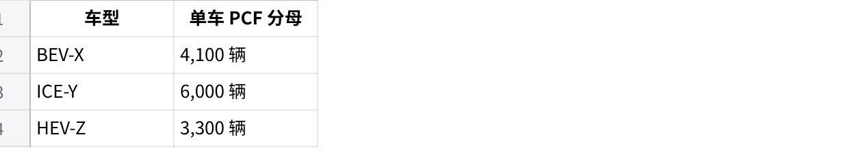
Click the image to view the sheet.
返修和报废造成的能耗、材料损耗、废弃物，不会从分子中删除，而是分摊到合格车辆上。

4. 车型基础参数与分摊动因
为了让系统能分摊共享能耗，需要给每款车建立一些“分摊动因”。
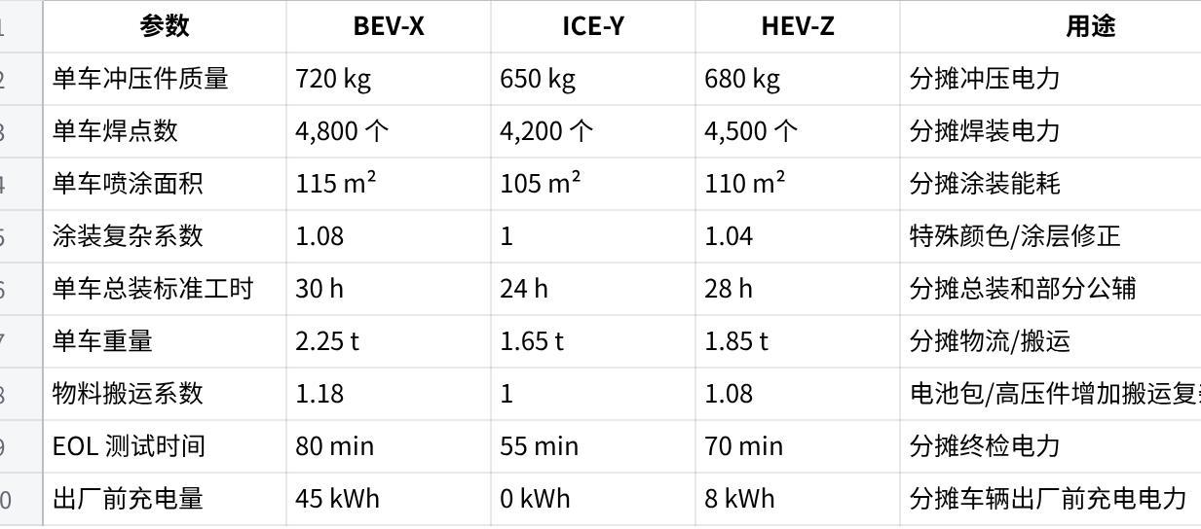
Click the image to view the sheet.
这些分摊动因就是分摊规则的核心。

分摊动因的细节注意

涂装复杂系数
案例中未给出具体数值，仅列为变量
表格中三款车的涂装复杂系数分别是：BEV-X 1.08，ICE-Y 1.0，HEV-Z 1.04。
合理，因为SUV可能比轿车面积更大或多层喷涂。但案例没有说明这些系数来源（如实测或标准工时）。
建议：系统应记录系数的制定依据（如工艺文件编号），并支持定期校准。

5. 主要分摊规则
系统里建议配置成如下规则。
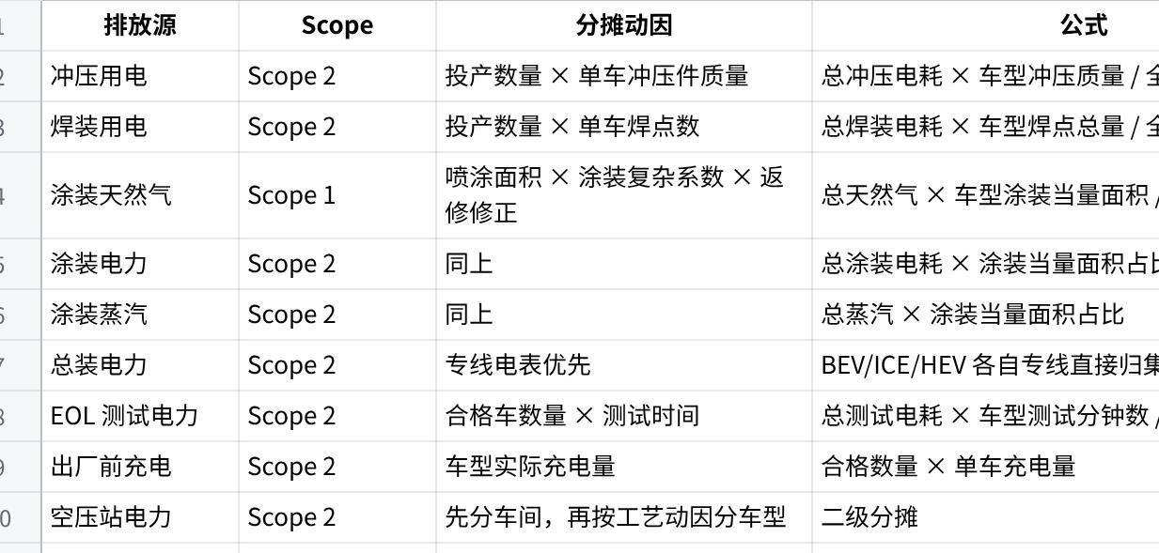
Click the image to view the sheet.

6. 工厂能源原始数据
2026 年 5 月，工厂能源原始数据如下。

6.1 Scope 1 原始能耗

Click the image to view the sheet.

6.2 Scope 2 原始能耗
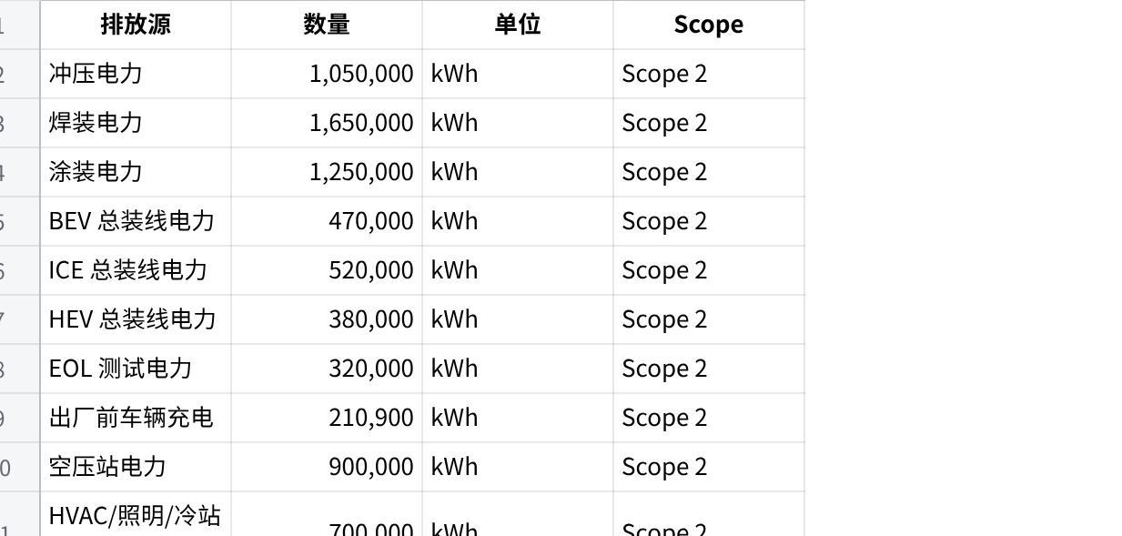
Click the image to view the sheet.

6.3 Scope 3 Category 3 能源上游
这部分不是新的用能数据，而是基于 Scope 1/2 能源用量生成的上游排放。
比如：

Click the image to view the sheet.

7. 排放因子假设
为了演示计算，使用以下简化因子。
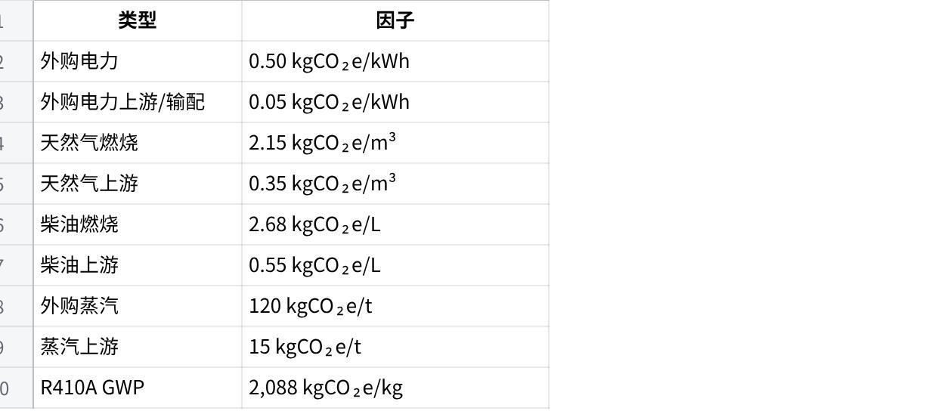
Click the image to view the sheet.
- R410A：一种常用的制冷剂（冷媒），广泛用于空调、热泵、工业冷冻设备。在汽车工厂中，HVAC 系统（车间空调）、涂装车间的冷冻除湿、空压站干燥机等都可能使用 R410A。泄漏 1 公斤的 R410A，相当于排放 2088 公斤 CO₂e。

8. 共享能耗分摊计算
下面进入关键部分。

8.1 冲压电力分摊
冲压用电总量：
1,050,000 kWh
分摊动因：
Plain Text
冲压动因 = 投产数量 × 单车冲压件质量
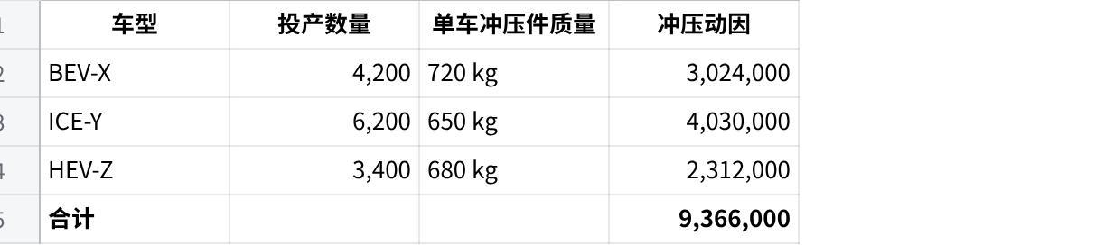
Click the image to view the sheet.
分摊电量：
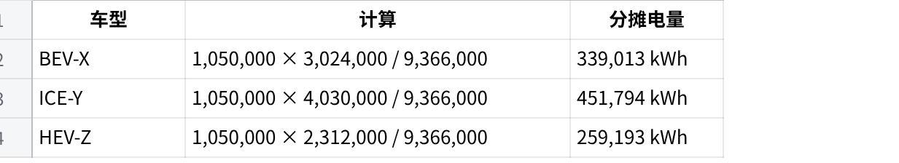
Click the image to view the sheet.

8.2 焊装电力分摊
焊装用电总量：
1,650,000 kWh
分摊动因：
Plain Text
焊装动因 = 投产数量 × 单车焊点数
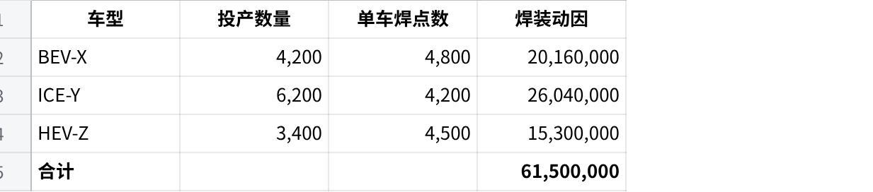
Click the image to view the sheet.
分摊电量：
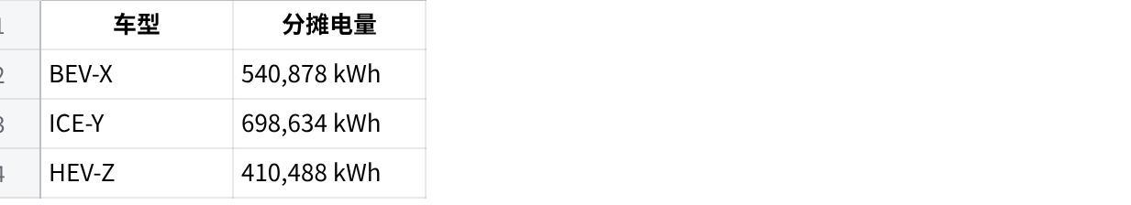
Click the image to view the sheet.

8.3 涂装天然气、电力、蒸汽分摊
涂装是三款车完全共享的。
分摊动因：
Plain Text
涂装当量面积 =
(投产数量 + 0.5 × 返修数量)
× 单车喷涂面积
× 涂装复杂系数
为什么要加返修？
因为返修车不是完整重走一次涂装，但会消耗一部分重喷、烘干和检测资源。这里假设返修按 0.5 辆等效涂装负荷计算。
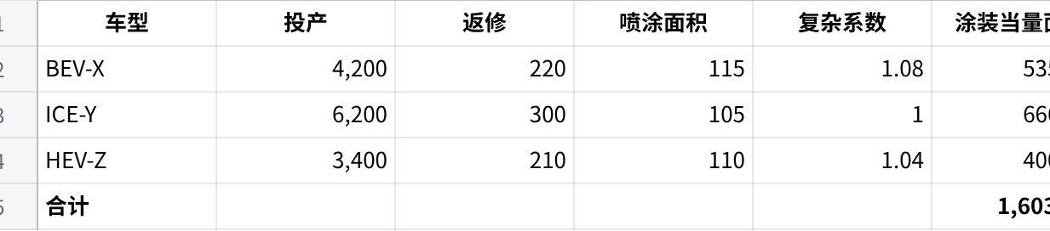
Click the image to view the sheet.
所以涂装天然气 820,000 m³ 分摊为：
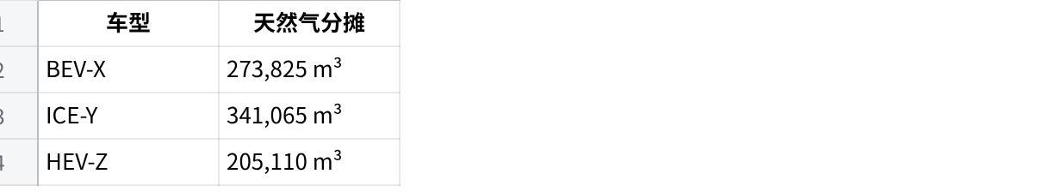
Click the image to view the sheet.
涂装电力 1,250,000 kWh 分摊为：
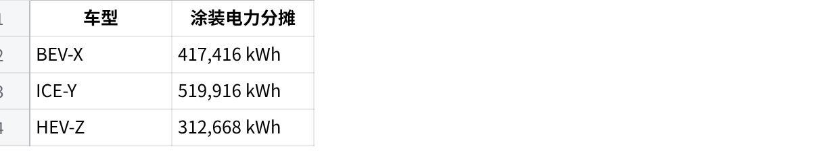
Click the image to view the sheet.
涂装蒸汽 2,200 t 分摊为：
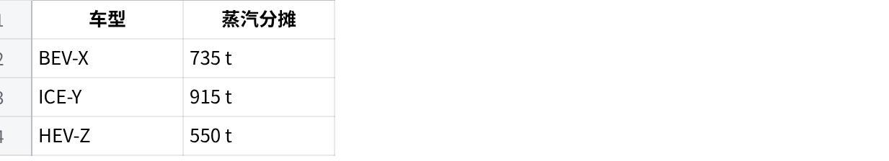
Click the image to view the sheet.

8.4 总装线电力
总装线是专线，有独立电表，所以优先直接归集。

Click the image to view the sheet.
这里不需要分摊，直接归到对应车型。

8.5 EOL 终检电力分摊
EOL 测试电力：
320,000 kWh
分摊动因：
Plain Text
EOL 动因 = 最终合格数量 × 单车测试分钟数
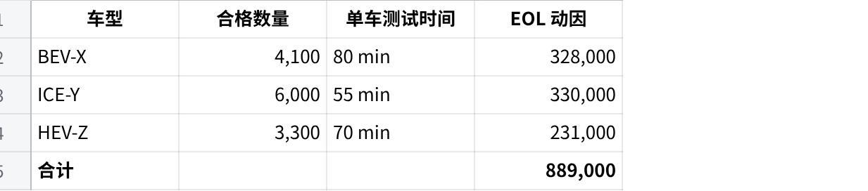
Click the image to view the sheet.
分摊结果：
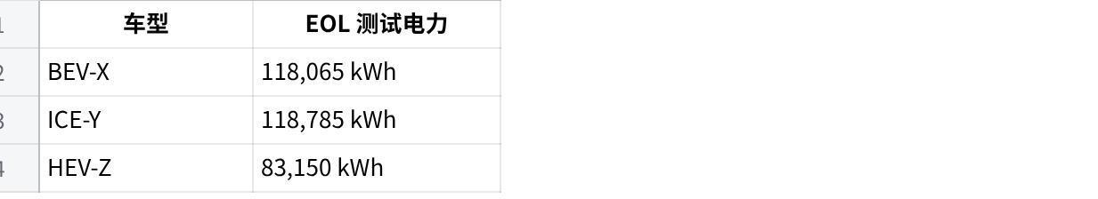
Click the image to view the sheet.
出厂前充电电力直接归集：
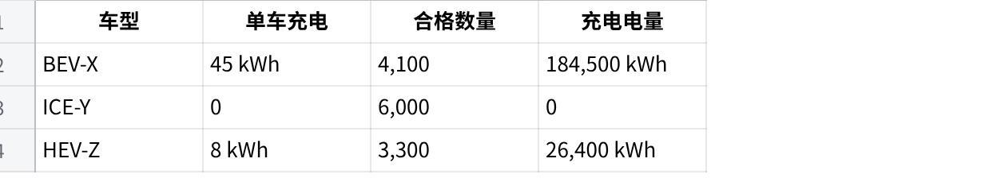
Click the image to view the sheet.
测试电力 不等于 充电电力

8.6 公辅系统二级分摊
公辅系统更复杂，比如空压站（产生压缩空气的动力系统核心）、HVAC（全称：Heating, Ventilation and Air Conditioning / 供暖、通风与空调）、照明、冷站。

空压站电力
空压站总电力：
900,000 kWh
先分到车间：

Click the image to view the sheet.
然后再按对应车间动因分到车型：

Click the image to view the sheet.
最终空压站电力分摊：
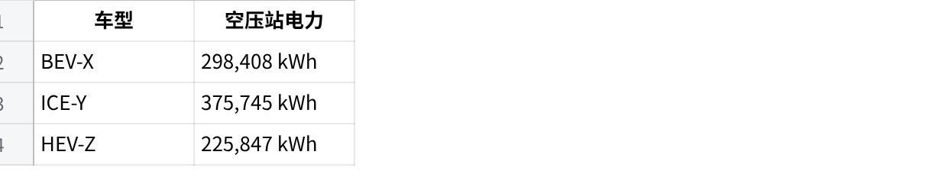
Click the image to view the sheet.

HVAC/照明/冷站电力
HVAC需要分成舒适性HVAC和工艺性HVAC
总电力：
700,000 kWh
分摊逻辑类似，先分到车间，再按车间动因分车型。
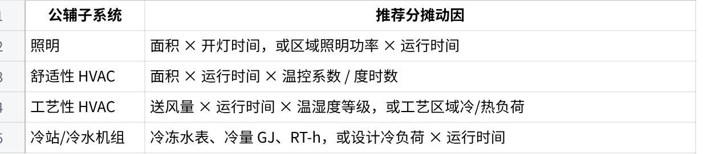
Click the image to view the sheet.
最终分摊：
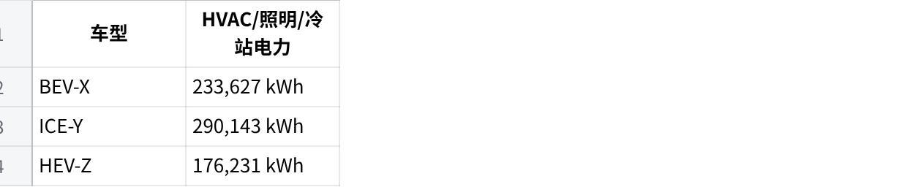
Click the image to view the sheet.

9. 各车型最终分摊到的能源

9.1 能源活动数据汇总
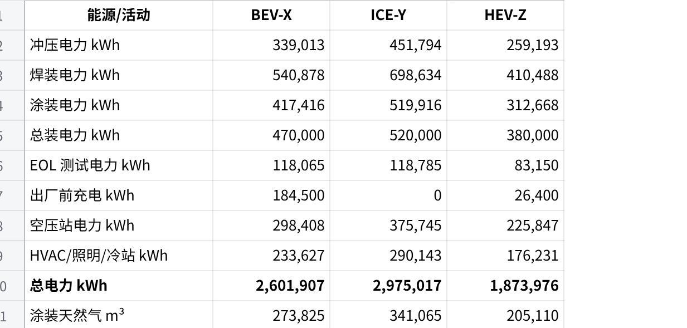
Click the image to view the sheet.
这张表是系统非常重要的验算表。
系统应该能做到：
三款车型分摊后的总电力 = 工厂电表总电力
三款车型分摊后的天然气 = 工厂天然气总量
三款车型分摊后的蒸汽 = 工厂蒸汽总量
三款车型分摊后的柴油 = 工厂柴油总量

天然气等能源分摊来源如下，详细需要Magna给出天然气分摊类别。
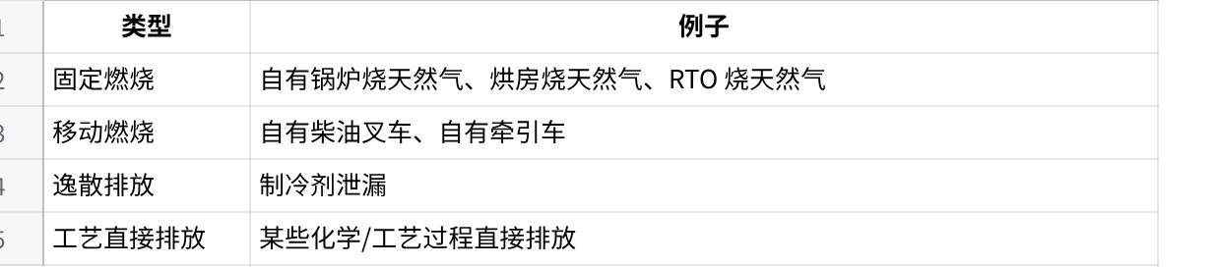
Click the image to view the sheet.
RTO（Regenerative Thermal Oxidizer，蓄热式热氧化炉） 确实需要使用天然气。

10. Scope 1、Scope 2、Scope 3 Category 3 计算

10.1 Scope 1 计算
上方假设那里的“涂装蒸汽”是外购蒸汽。外购蒸汽属于 Scope 2，不属于 Scope 1。

公式：
Plain Text
Scope 1 =
天然气 × 天然气燃烧因子
+ 柴油 × 柴油燃烧因子
+ 制冷剂泄漏量 × GWP

BEV-X
Plain Text
天然气 = 273,825 × 2.15 = 588,724 kgCO₂e
柴油 = 12,665 × 2.68 = 33,942 kgCO₂e
制冷剂 = 41 × 2,088 = 85,723 kgCO₂e
Scope 1 = 708,389 kgCO₂e
单车 Scope 1 = 708,389 / 4,100 = 172.8 kgCO₂e/辆

ICE-Y
Plain Text
天然气 = 341,065 × 2.15 = 733,290 kgCO₂e
柴油 = 11,619 × 2.68 = 31,139 kgCO₂e
制冷剂 = 48 × 2,088 = 100,250 kgCO₂e
Scope 1 = 864,679 kgCO₂e
单车 Scope 1 = 864,679 / 6,000 = 144.1 kgCO₂e/辆

HEV-Z
Plain Text
天然气 = 205,110 × 2.15 = 440,987 kgCO₂e
柴油 = 7,716 × 2.68 = 20,679 kgCO₂e
制冷剂 = 31 × 2,088 = 64,587 kgCO₂e
Scope 1 = 526,252 kgCO₂e
单车 Scope 1 = 526,252 / 3,300 = 159.5 kgCO₂e/辆

10.2 Scope 2 计算
公式：
Plain Text
Scope 2 =
外购电力 × 电力因子
+ 外购蒸汽 × 蒸汽因子

BEV-X
Plain Text
电力 = 2,601,907 × 0.50 = 1,300,954 kgCO₂e
蒸汽 = 735 × 120 = 88,158 kgCO₂e
Scope 2 = 1,389,112 kgCO₂e
单车 Scope 2 = 1,389,112 / 4,100 = 338.8 kgCO₂e/辆

ICE-Y
Plain Text
电力 = 2,975,017 × 0.50 = 1,487,509 kgCO₂e
蒸汽 = 915 × 120 = 109,806 kgCO₂e
Scope 2 = 1,597,315 kgCO₂e
单车 Scope 2 = 1,597,315 / 6,000 = 266.2 kgCO₂e/辆

HEV-Z
Plain Text
电力 = 1,873,976 × 0.50 = 936,988 kgCO₂e
蒸汽 = 550 × 120 = 66,036 kgCO₂e
Scope 2 = 1,003,024 kgCO₂e
单车 Scope 2 = 1,003,024 / 3,300 = 303.9 kgCO₂e/辆

10.3 Scope 3 Category 3 计算
公式：
Plain Text
Scope 3 Cat.3 =
电力 × 电力上游因子
+ 天然气 × 天然气上游因子
+ 柴油 × 柴油上游因子
+ 蒸汽 × 蒸汽上游因子
怎么算：
燃料消耗量 × 上游排放因子
用电量 × 电力上游/输配损耗因子
比如上游天然气
Scope 3 Cat.3 天然气上游排放
= 天然气用量 × 天然气上游排放因子 = 273,825 × 0.35 = 95,839 kgCO₂e

结果：
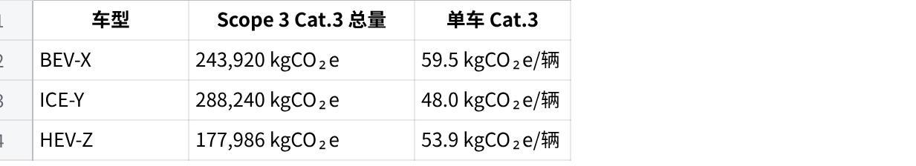
Click the image to view the sheet.

所以同一笔天然气，会生成两条碳活动：

Click the image to view the sheet.

11. 制造能耗阶段汇总
把 Scope 1、Scope 2、能源上游汇总。
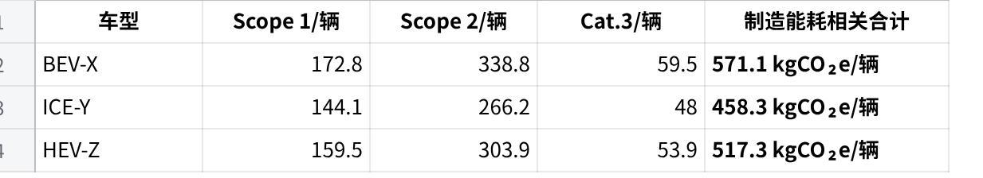
Click the image to view the sheet.
这里可以看到：
- BEV-X 因为车重大、涂装面积大、EOL 充电量高，所以制造能耗分摊较高。
- ICE-Y 产量高，分摊后单车制造能耗相对低。
- HEV-Z 虽然产量较低，但工艺复杂度高，所以单车排放高于 ICE。

12. BOM 模块组成与 Scope 3 Category 1
下面是单车 BOM 碳排。注意：
这里的 BOM/供应商 PCF，对 Magna 这个组装工厂来说，基本都属于 Scope 3 Category 1。
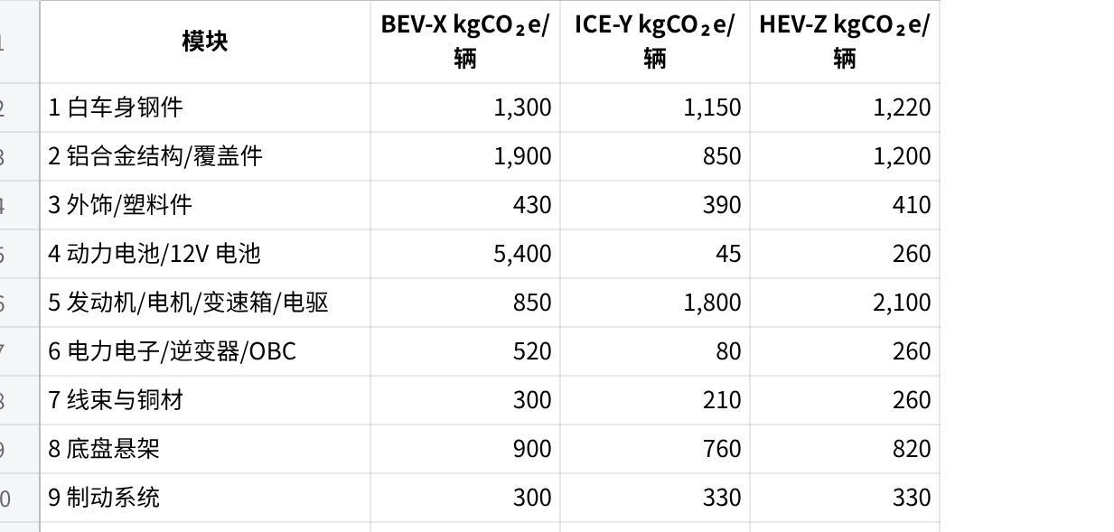
Click the image to view the sheet.
《整车 BOM 碳排示例》 可以参考 以Magna为案例了解碳排放核算业务 十三、2. 整车BOM碳排示例
这张表特别适合用来验证系统的 BOM 模块：
Plain Text
BOM 碳排 = Σ 零件数量 × 单件 PCF
或
BOM 碳排 = Σ 材料重量 × 材料排放因子
对于 BEV，电池包是最大热点。
对于 ICE，发动机/变速箱和钢件比较突出。
对于 HEV，发动机 + 电驱 + 电池 + 电力电子共同抬高了 BOM 碳排。

13. 其他 Scope 3：物流、废弃物、使用阶段、报废

13.1 入厂物流 Scope 3 Cat.4
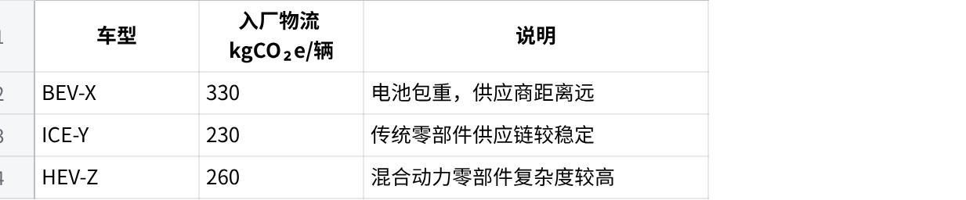
Click the image to view the sheet.
公式：
Plain Text
入厂物流 = Σ 货物重量 t × 距离 km × 运输方式因子

13.2 生产废弃物 Scope 3 Cat.5
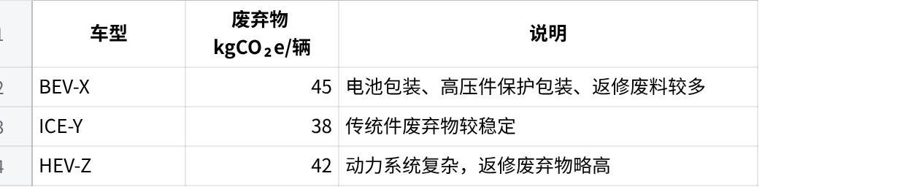
Click the image to view the sheet.
公式：
Plain Text
废弃物排放 = 废弃物重量 × 处理方式因子

13.3 出厂物流 Scope 3 Cat.9
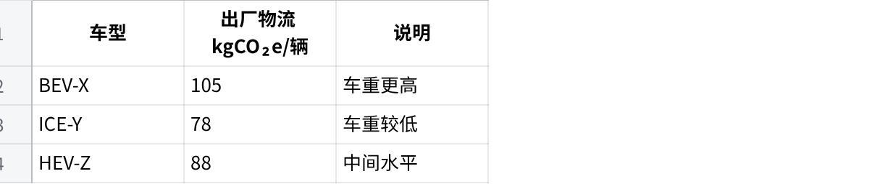
Click the image to view the sheet.
公式：
Plain Text
出厂物流 = 整车重量 t × 运输距离 km × 运输方式因子

13.4 使用阶段 Scope 3 Cat.11
这里进入完整整车 LCA。

BEV-X 使用阶段
假设：

Click the image to view the sheet.
公式：
Plain Text
BEV 使用阶段 =
生命周期里程 / 100
× 百公里电耗
× (1 + 充电损耗)
× 使用地区电力因子
计算：
Plain Text
200,000 / 100 × 19 × 1.10 × 0.45
= 18,810 kgCO₂e/辆

ICE-Y 使用阶段
假设：

Click the image to view the sheet.
公式：
Plain Text
ICE 使用阶段 =
生命周期里程 / 100
× 百公里油耗
× 燃油因子
计算：
Plain Text
200,000 / 100 × 7.2 × 2.90
= 41,760 kgCO₂e/辆

HEV-Z 使用阶段
假设：

Click the image to view the sheet.
计算：
Plain Text
200,000 / 100 × 5.0 × 2.90
= 29,000 kgCO₂e/辆

13.5 维修维护和报废

Click the image to view the sheet.
BEV 的报废阶段较高，主要因为动力电池回收处理。
ICE 和 HEV 的维修维护较高，主要来自发动机相关维护、油液、制动件等。

14. 单车 LCA 汇总

14.1 Cradle-to-Gate 制造端 PCF
也就是从原材料到车辆出厂。
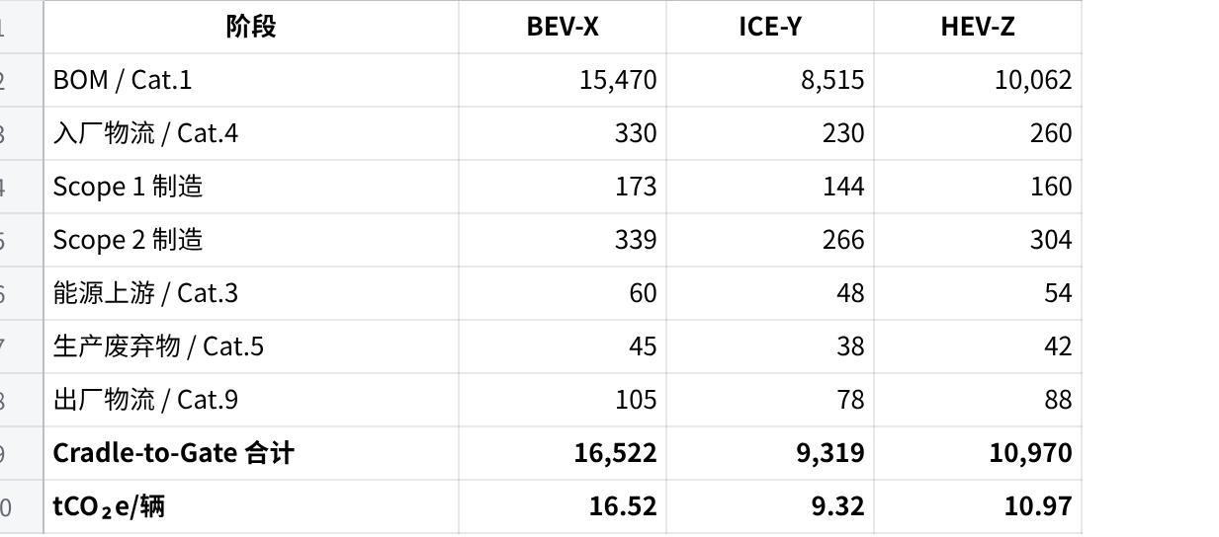
Click the image to view the sheet.
制造端看起来：
BEV-X 最高，主要因为动力电池和铝件。
ICE-Y 最低，因为没有大电池。
HEV-Z 居中偏高，因为既有发动机系统，又有电驱/电池/电控。

14.2 Cradle-to-Grave 完整生命周期 PCF
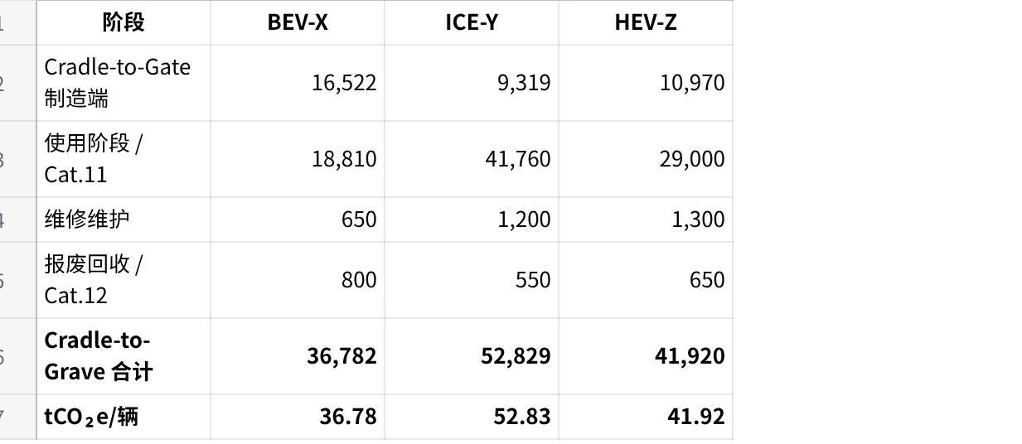
Click the image to view the sheet.
完整生命周期看起来：
BEV-X 虽然制造端最高，但使用阶段较低，所以全生命周期最低。
ICE-Y 制造端最低，但使用阶段最高，所以全生命周期最高。
HEV-Z 介于两者之间。
这就是整车 LCA 的核心价值：
不能只看工厂制造，也不能只看尾气。要看完整生命周期。

15. 按 Scope 汇总

15.1 单车 Scope 结果

Click the image to view the sheet.
注意：
在整车 LCA 里，Scope 3 会非常大，因为它包括材料、物流、使用阶段和报废阶段。
但在绿色工厂管理里，Scope 1 和 Scope 2 是工厂最能直接控制的部分。

16. 系统可靠性验算点
这个案例可以用于验证你们的能碳系统是否靠谱。建议至少做 10 个自动校验。

校验 1：能源守恒
系统分摊后要满足：
Plain Text
BEV 分摊电力 + ICE 分摊电力 + HEV 分摊电力
= 工厂总电力
本案例：
Plain Text
2,601,907 + 2,975,017 + 1,873,976
= 7,450,900 kWh
必须等于原始电表总量。

校验 2：天然气守恒
Plain Text
273,825 + 341,065 + 205,110
= 820,000 m³

校验 3：蒸汽守恒
Plain Text
735 + 915 + 550
= 2,200 t

校验 4：Scope 不随分摊改变
涂装天然气是 Scope 1。
分摊后：
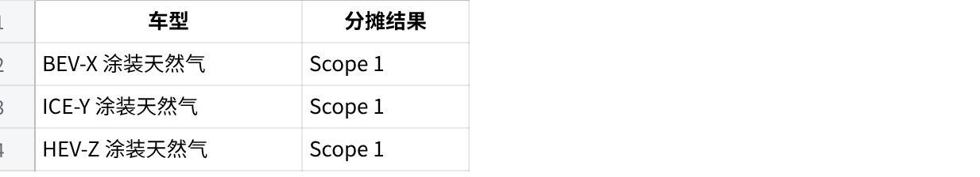
Click the image to view the sheet.
不能因为分摊到产品后改成 Scope 3。

校验 5：能源上游不能重复计算
如果系统已经算了：
Plain Text
天然气燃烧 Scope 1
+
天然气上游 Scope 3 Cat.3
就不能再用一个完整 WTW 天然气因子重复算一遍。

校验 6：BOM 供应商 PCF 不能重复
如果供应商电池包 PCF 已经包含：
- 电池材料；
- 电池厂用电；
- 电池厂制造；
- 电池厂废弃物；
系统就不能再把电芯材料单独加一遍。

校验 7：分母必须是合格车
单车 PCF 应该用：
Plain Text
车型相关排放 / 最终合格入库数量
不能用投产数量稀释报废损失。

校验 8：分摊动因要有物理逻辑
系统应该要求每条分摊规则写明依据。
比如：

Click the image to view the sheet.

校验 9：组织碳和产品 LCA 要能勾稽
组织层面：
Plain Text
Scope 1 总量 = 2,099 tCO₂e
Scope 2 总量 = 3,989 tCO₂e
Scope 3 Cat.3 总量 = 710 tCO₂e
产品层面三款车分摊后的 Scope 1/2/Cat.3 总和，也应该等于这些组织总量。

校验 10：Cradle-to-Gate 和 Cradle-to-Grave 边界要可切换
系统必须支持：
Plain Text
Cradle-to-Gate =
BOM + 入厂物流 + Scope 1 + Scope 2 + Cat.3 + 废弃物 + 出厂物流
以及：
Plain Text
Cradle-to-Grave =
Cradle-to-Gate + 使用阶段 + 维修维护 + 报废回收
两个边界不能混在一起。

17. 对系统页面的设计启发
这个案例对应的系统页面可以这样设计。

页面一：工厂总览
展示：
- 总电力、天然气、蒸汽、柴油；
- Scope 1、Scope 2、Scope 3 总量；
- 三款车型产量；
- 单车制造端 PCF；
- 单车全生命周期 PCF。

页面二：生产线能耗分摊
展示：
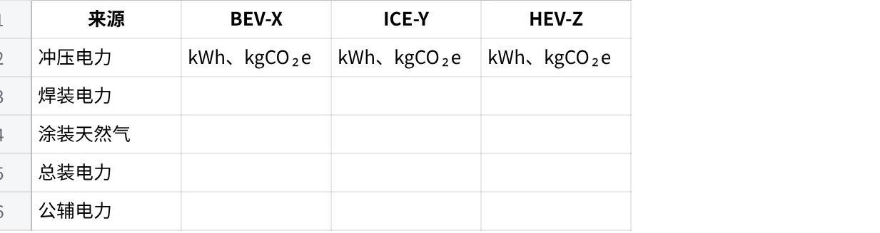
Click the image to view the sheet.
并展示每条分摊规则和动因。

页面三：车型 PCF 对比
展示：
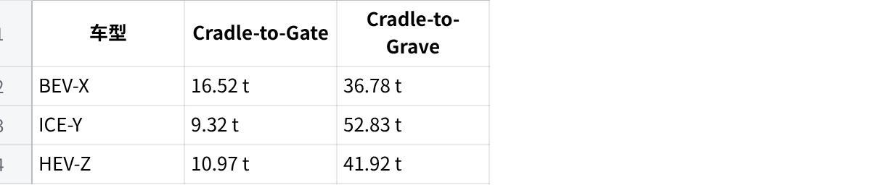
Click the image to view the sheet.
用堆叠柱最好，一眼能看到：
- BEV 制造端高；
- ICE 使用阶段高；
- HEV 介于中间。

页面四：BOM 碳热点
展示三款车各自 Top 10 BOM 碳热点。
BEV-X 重点看：
- 动力电池；
- 铝合金；
- 电子电气；
- 底盘；
- 电驱系统。
ICE-Y 重点看：
- 发动机/变速箱；
- 钢件；
- 底盘；
- 电子电气。
HEV-Z 重点看：
- 发动机 + 电驱；
- 铝件；
- 电池；
- 电子电气。

页面五：分摊规则审查
每一条共享排放源都应该能点开看到：
Plain Text
原始数据：涂装天然气 820,000 m³
Scope：Scope 1
排放因子：2.15 kgCO₂e/m³
分摊动因：涂装当量面积
BEV-X 占比：33.4%
ICE-Y 占比：41.6%
HEV-Z 占比：25.0%
是否审批：已审批
数据来源：燃气表 + MES + 工艺参数

18. 结论
这个案例可以帮助你们明确系统设计的核心：
一个多车型汽车工厂的能碳系统，必须先按排放源归 Scope，再按物理动因分摊到车型，最后再按合格车辆数形成单车 PCF。
对于这个工厂：
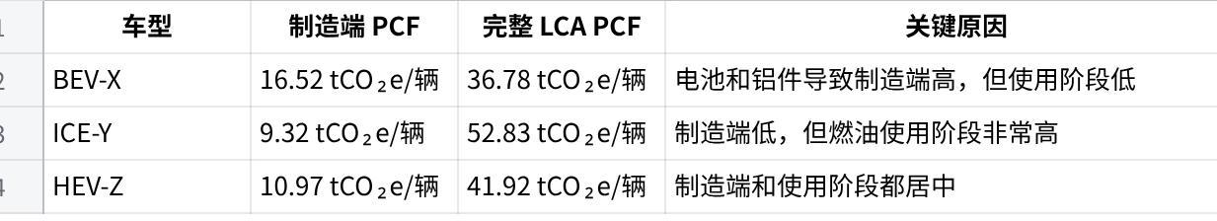
Click the image to view the sheet.
从绿色工厂角度，优化重点是：
涂装天然气、空压站、总装电耗、EOL 充电、返修报废、绿电比例。
从整车 LCA 角度，优化重点是：
BEV 的电池和铝件、ICE 的使用阶段油耗、HEV 的动力系统复杂度、所有车型的供应商 PCF 和材料低碳化。

Cradle-to-Gate 下，核心需要计算的 Scope 3类别
对于 Magna 汽车组装平台，如果只做制造端 PCF，推荐默认计算这些 Scope 3：
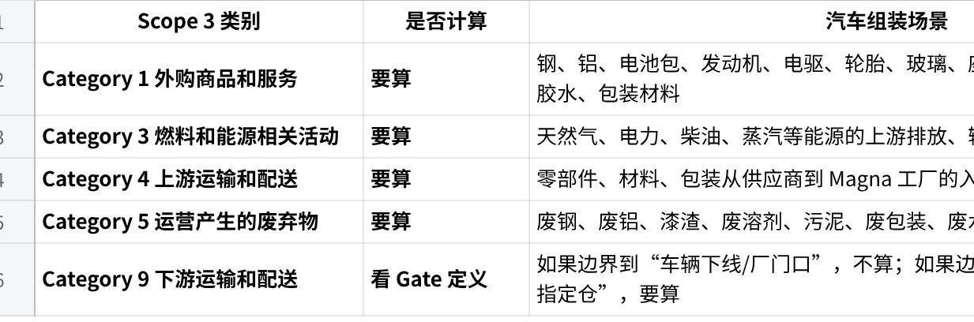
Click the image to view the sheet.
最核心的是前四类：Cat.1、Cat.3、Cat.4、Cat.5。

